Załącznik nr 8 do SWZ
OPIS –PRZEDMIOTU ZAMÓWIENIA

NAZWA ZAMÓWIENIA:
„Zagospodarowanie skweru Bzińskiego w Skarżysku –Kamiennej”.
ADRES INWESTYCJI:
Prace prowadzone będą w mieście Skarżysko –Kamienna na działkach:
Nr 2/8, Ark. 42 Obręb IX Zachodnie i 1/1 Ark.42 Obręb IX Zachodnie dz. Nr 376 Ark. 44 Obręb X Metalowiec , Nr 143/12 , Ark. 42, Obręb IX Zachodnie
ZAKRES PRZEDMIOTU ZAMÓWIENIA
Kody zamówienia wg CPV:
Kod CPV:
77300000-3 – Usługi ogrodnicze
45233200-1 - Roboty w zakresie różnych powierzchni
45112710-5 - Roboty w zakresie kształtowania terenów zielonych
45111291-4 - Montaż elementów małej architektury
77310000-6 - Usługa sadzenia roślin oraz utrzymania terenów zielonych

NAZWA I ADRES INWESTORA:
Zamawiający: Gmina Skarżysko-Kamienna, ul Sikorskiego 18, 26-110 Skarżysko-Kamienna

SPIS ZAWARTOŚCI PROGRAMU FUNKCJONALNO- UŻYTKOWEGO
1) część opisowa
2) część informacyjna
3) załączniki

Spis treści:
- Część opisowa
1. Opis ogólny przedmiotu zamówienia.
1.1. Charakterystyczne parametry określające wielkość obiektu lub zakres robót budowlanych.
1.2. Aktualne warunki wykonania przedmiotu zamówienia.
1.2.1.Charakterystyka terenu opracowania.
1.2.2. Uwarunkowania planistyczne.
1.2.3. Uwarunkowania środowiskowe.
1.3. Ogólne właściwości funkcjonalno- użytkowe.
1.4. Szczegółowe właściwości funkcjonalno – użytkowe.
1.4.1. Zakres zamówienia.
1.4.1.1. Przygotowanie terenu budowy.
1.4.1.2. Roboty rozbiórkowe.
1.4.1.3.Roboty związane z zagospodarowaniem terenu opracowania.
1.4.1.4. Roboty związane z renowacją trawników.
1.4.2. Kolizje z infrastrukturą.
2.1. Ogólne wymagania formalno – prawne.
2.2. Wymagania i wytyczne dotyczące opracowania dokumentacji projektowej.
2.2.1. Przedmiot prac projektowych.
2.2.2. Zabezpieczenie zieleni na terenie robót.
2.3. Uszczegółowienie zakresu prac projektowych.
2.4. Odbiór prac
2.6. Wymagania dotyczące prowadzenia robót i realizacji zamówienia.
2.5.1. Roboty związane z wykonaniem ścieżek spacerowych.
2.5.2. Roboty związane z montażem elementów małej architektury.
2.5.3. Roboty związane z uzupełnieniem warstw gruntu.
2.5.4. Roboty związane z założeniem szaty roślinnej i uprawą gleby.
2.5.5. Wykonanie rabat.
2.5.6. Sadzenie drzew i krzewów.
2.5.7. Wymagania dotyczące zakładania nowych trawników.
2.5.8. Prace pielęgnacyjno- gwarancyjne.

2.7.Wymagania w zakresie ochrony przyrody.

- Część informacyjna
1. Informacje ogólne.
2. Oświadczenie Zamawiającego stwierdzające jego prawo do dysponowania nieruchomością na cele związane z zielenią.
3. Przepisy prawne i normy związane z projektowaniem i wykonaniem zamówienia.
4. Prawa Zamawiającego.
5. Inne posiadane przez Zamawiającego informacje i dokumenty niezbędne do zaprojektowania i wykonania robót.
- ZAŁĄCZNIKI
Załącznik nr 1 – wstępna koncepcja zagospodarowania terenu u zbiegu ulic Norwida i Południowej.

Termin realizacji:
3 miesiące od dnia zawarcia umowy.

I . Część opisowa.
1. Opis ogólny przedmiotu zamówienia.
Przedmiotem zamówienia jest opracowanie dokumentacji projektowej dotyczącej zagospodarowania skweru oraz wykonanie wszelkich prac związanych z tym zagospodarowaniem dla zadania pn. „Zagospodarowanie skweru Bzińskiego w Skarżysku –Kamiennej”.
Wykonawca przedstawi Zamawiającemu do zaakceptowania planowane rozwiązania projektowe.
Wykonawca w ramach przedmiotu zamówienia uzyska wszystkie wymagane prawem opinie, uzgodnienia, pozwolenia, decyzje, dokona skutecznego zgłoszenia robót lub uzyska pozwolenie na budowę - jeśli jest wymagane. Wykona wszelkie roboty budowlane i prace związane z zagospodarowaniem terenu oraz będzie pełnił nadzór autorski nad realizacją robót objętych dokumentacją w zakresie przedmiotu zamówienia. Obejmie również wszystkie zaprojektowane i posadzone rośliny roczną pielęgnacją gwarancyjną i udzieli 36 miesięcznej gwarancji na wykonane nawierzchnie, zamontowane meble miejskie i inne urządzenia wchodzące w skład zagospodarowanego skweru.
Uwaga: Na Wykonawcy ciąży obowiązek przeglądu urządzonego skweru w tym: napraw nawierzchni, mebli miejskich ( okres 36 miesięcy ).
Celem robót jest urządzenie Skweru Bzin u zbiegu ulic Niepodległości i Legionów, oraz uatrakcyjnienie miejsca wypoczynkowi mieszkańców miasta Skarżyska – Kamiennej.
Po zaakceptowaniu wstępnego projektu na terenie opracowania należy:
- Wykonać ogólną inwentaryzację zieleni,
- Usunąć drzewa i krzewy kolidujące z planowanymi pracami lub zagrażające bezpieczeństwu ludzi
- Zabezpieczyć zieleń na terenie robót,
- Rozebrać postument po stojącym tam niegdyś czołgu
- Zniwelować teren i uzupełnić ziemią urodzajną w miejscach, które tego wymagają
- Wykonać nawierzchnię alejek i placyk - z kostki betonowej szarej
- Wykonać prace ziemne związane z przygotowaniem rabat pod nasadzenia, które obejmują: wybranie podłoża pod rabaty, nawiezienie ziemi urodzajnej, założenie agrowłókniny, założenie obrzeży typu na rabaty,
- Zaprawić doły pod pojedyncze nasadzenia drzew ,
- Wykonać rabaty - 3 sztuki na łuku ulic Legionów i Niepodległości , 1 na placyku
- Zamontować elementy małej architektury w postaci ławek i koszy na śmieci
- Posadzić rośliny na wyznaczonych rabatach z użyciem hydrożelu, posadzić pojedyncze drzewa , uzupełnić rabaty przekompostowaną korą,
- Odtworzyć i wykonać renowację trawnika w miejscach, które zostały uszkodzone podczas robót oraz tych, które tego wymagają,
- Zamontować ławki i kosze na śmieci
- Uprzątnąć teren po zakończeniu prac.

Powierzchnia opracowania to ok.18 arów
Powierzchnia zagospodarowania zgodnie z załączoną wizualizacją.
Teren opracowania podzielony jest na dwa obszary: A i B
Obszar A - działkę nr 2/8, ark.42, Obręb IX Zachodnie , Nr 1/1, ark.42 , Obręb IX Zachodnie
Obszar B - obejmuje część pasa drogowego drogi powiatowej– dz. Nr 143/12, Ark.44 Obręb X Metalowiec i dz. Nr 376 , Akr.44 , Obręb X Metalowiec
Części te dzieli widoczny na schemacie chodnik.

Schemat obszaru opracowania.

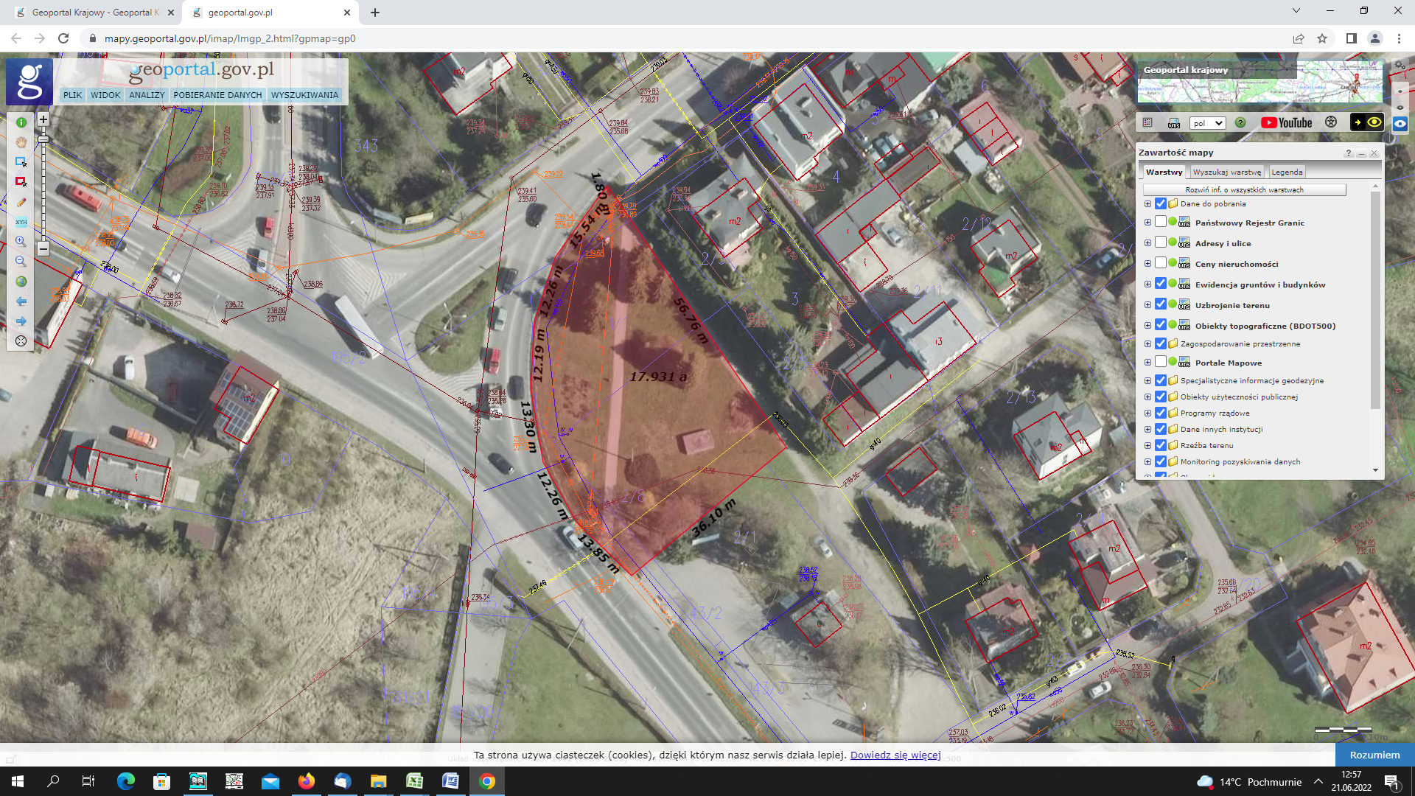

Zamawiający wymaga:
- Uzyskania mapy do celów projektowych.
- Opracowania przez Wykonawcę projektów wykonawczych stanowiących podstawę wykonania robót - i uzyskania dla niego wymaganych przepisami uzgodnień i zgód i pozwoleń.
- Kompletności dokumentacji.
- Zabezpieczenia zieleni na terenie robót.
- Zgłoszenia lub uzyskania pozwolenia na budowę, wypełnienia formalności związanych z tą procedurą.
- Sprawowania nadzoru autorskiego nad opracowaną dokumentacją.
- Gwarancji na zastosowane materiały.
1.1. Charakterystyczne parametry określające wielkość obiektu lub zakres robót budowlanych.
- Zakres prac obejmuje zagospodarowanie zielenią i małą architekturą Skweru Bzińskiego u zbiegu ulic Legionów i Niepodległości w Skarżysku – Kamiennej, zgodnie z obowiązującymi normami, przepisami i wymogami, między innymi:
- Zabezpieczenie istniejącej infrastruktury nadziemnej i podziemnej.
- Zabezpieczenie istniejącej roślinności na czas prowadzenia robót.
- Wyznaczenie lokalizacji zaplecza budowlanego z wyznaczeniem szlaków komunikacyjnych, miejsc składowania materiałów budowlanych i postoju maszyn na terenie budowy tak, aby nie zniszczyć istniejącej zieleni oraz nie powodować zagęszczenia gruntu na terenie robót.
- Wykonanie rozbiórki postumentu stojącego na działce nr 2/8, na którym stał kiedyś czołg.
- Oznaczenie terenu robót poprzez umieszczenie tablicy informacyjnej.
- Wykonanie dojścia do placu na skwerze wraz z placem, na którym znajdzie się rabata z roślinami wieloletnimi wykonana zgodnie ze sztuką ogrodniczą
- Dostawę i montaż elementów małej architektury – ławek, koszy,
- Prace związane z wykonaniem rabat, w tym prace związane z uzupełnieniem i rozściełaniem podłoża i kory.
- Posadzenie pojedynczych roślin wraz z zaprawą dołów pod sadzone rośliny( drzewa dostosowane do siedliska uzgodnione z Wykonawcą )
- Drzewa iglaste ,liściaste w formie naturalnej, krzewy iglaste, liściaste, byliny.
- Wykonanie miejscowego profilowania spadków terenu podczas przygotowania gruntu do nasadzeń oraz pod nawierzchnie - jeżeli jest konieczne
- Odnowienie trawników zniszczonych podczas wykonywania prac,
- Wykonanie innych niezbędnych prac wymaganych dla właściwej realizacji robót
- Uporządkowanie terenu .
Wykonawca zwróci uwagę i wybierze najlepsze rozwiązanie pozwalające na bezpieczną realizację robót tak, aby w najmniejszym zakresie wpływały na środowisko, zapewni bezpieczną eksploatację obiektu oraz jego trwałość.
1.2. Aktualne uwarunkowania wykonania przedmiotu zamówienia.
1.2.1. Charakterystyka terenu opracowania.
Teren objęty pracami usytuowany jest na terenie miasta Skarżyska –Kamiennej u zbiegu ulic Legionów i Niepodległości.
Na terenie opracowania znajduje się zieleń wysoka, średnia oraz ,a także postument po dawnym czołgu. Przez skwer przebiega chodnik łączący ulicę Niepodległości i Legionów. Należy zachować istniejąca zieleń wysoką i średnią w jak największym zakresie.

1.2.2. Uwarunkowania planistyczne.
Na obszarze opracowania nie ma miejscowego planu zagospodarowania przestrzennego.
1.2.3. Uwarunkowania środowiskowe.
Przedmiot zamówienia nie będzie realizowany na terenach, które są objęte formami ochrony przyrody ujętymi w Ustawie z dnia 16 kwietnia 2004r. o Ochronie Przyrody ( Dz. U. z 2022 r. poz.84).

Zamawiający wymaga, aby projektowane nasadzenia:
- Składały się przede wszystkim z gatunków rodzimych, zgodnych z siedliskiem
( projektowane nasadzenia nie mogą składać się z gatunków inwazyjnych). Zalecane drzewa i krzewy iglaste, liściaste, byliny.
- Projektowane drzewa w formie naturalnej o obwodzie min. 12-14 cm na wysokości 100 cm.
- drzewa powinny mieć prosty, dobrze wykształcony przewodnik, bez ran po cieciach, bez oznak uszkodzeń i żerowania owadów i obecności patogenów, w dobrym stanie zdrowotnym,
- system korzeniowy dobrze wykształcony, nie przesuszony,
- drzewa w pojemnikach odpowiednio do wieku z etykietą zawierająca nazwę w języku polskim i łacinie.
- Projektowane nasadzenia krzewów iglastych i liściastych powinny charakteryzować się cechami:
- krzewy powinny być prawidłowo uformowane z zachowaniem pokroju charakterystycznego dla gatunku i odmiany i wyprowadzone zgodnie
z wymaganiami agrotechniki szkółkarskiej:
- system korzeniowy powinien być skupiony, prawidłowo rozwinięty, na korzeniach szkieletowych powinny występować liczne korzenie drobne,
- bryła korzeniowa powinna być prawidłowo uformowana i nieuszkodzona,
- pędy boczne korony krzewów powinny być równomierne chyba, że dopuszcza się nierównomierne rozmieszczenie.

Pojemnik min. C5, 3 do 5 pędów zależnie od gatunku.
Rośliny w dobrym stanie zdrowotnym z etykietą zawierająca nazwę w języku polskim i łacinie.

1.3. Ogólne właściwości funkcjonalno- użytkowe.
Wykonanie robót na skwerze ma uatrakcyjnić teren, aby mogli z niego korzystać mieszkańcy miasta w każdym przedziale wiekowym, zapewniając im miejsce do wypoczynku i relaksu. Obecnie skwer nie jest zagospodarowany w żaden sposób. Nowa aranżacja skweru ma umożliwić mieszkańcom spędzanie wolnego czasu na tym terenie, poprzez stworzenie miejsc do siedzenia , a także tworzenie rabat z roślinami, które będą podkreślały estetykę tego miejsca, ale także będą wspierać różnorodność biologiczną oraz uzupełniać naturalny mikroklimat i charakter skweru. Roślinność na skwerze można zaprojektować jako roślinność preriową.
Część A - w tej strefie należy zaplanować część rekreacyjną dla mieszkańców miasta zachowując przy tym istniejącą zieleń. Należy zaprojektować tam placyk z centralnie położoną rabatą, łąwkami i koszami na śmieci. Rozmieszczenie uzgodnić to z Zamawiającym. Należy użyć przede wszystkim roślin rodzimych, nieinwazyjnych. Materiał roślinny należy dobrać uwzględniając miejscowe warunki glebowe, wymagania wodne i odporność roślin na miejskie warunki klimatyczne. Rabaty z krzewami, bylinami winny być dostosowane składem gatunkowym do siedliska i oddzielone od istniejących trawników obrzeżami.

Część B - strefa zieleni ozdobnej biegnąca wzdłuż ulic Niepodległości i Legionów z roślinami dostosowanymi do siedliska, w którym dominują niskie krzewy liściaste, byliny o wielkości dostosowanej do miejsca ( blisko ruchliwych dróg).
Zagospodarowanie skweru ma na celu poprawę warunków klimatycznych (przeciwdziałanie efektowi miejskiej wyspy ciepła), poprawę jakości powietrza (redukcja emisji zanieczyszczeń) i poprawę jakości środowiska akustycznego (redukcja emisji hałasu).
1.4. Szczegółowe właściwości funkcjonalno – użytkowe.
Dla potrzeb zadania stworzona została wstępna wizualizacja zagospodarowania terenu. Może ona służyć jako inspiracja do wykonania prac projektowych. Wykonawca ma obowiązek zweryfikować wizualizację ( także w terenie), w szczególności z istniejącą rzeźbą terenu.
1.4.1. Zakres zamówienia.
Wykonawca powinien zaprojektować i wykonać roboty zgodnie z opisem przedmiotu zamówienia . Zakres zamówienia przedstawiono w punktach: 1.4.1.1- 1.4.1.3.
1.4.1.1. Przygotowanie terenu
W ramach tych robót należy wykonać:
- Wygrodzenie terenu zagospodarowane skweru, zapewnić bezpieczne przejścia dla pieszych zgodnie z wymogami prawnymi w tym zakresie.
- Zabezpieczyć istniejącą zieleń .
Wykonawca odpowiada za:
- zamontowanie tablic informacyjnych i oznakowania miejsca prowadzenia robót. Tablice powinny być umieszczone na terenie realizacji projektu w sposób trwały, zabezpieczający je przed zniszczeniem, bezpośrednio po przekazaniu placu budowy.
- zobowiązania wynikające z warunków prowadzenia robót.
- wyznaczenie elementów projektowanego zagospodarowania terenu.

1.4.1.2. Roboty rozbiórkowe.

Należy dokonać rozbiórki betonowego postumentu znajdującego się na skwerze . Rozebrany materiał należy zabrać i po segregacji wywieźć poza teren robót i zutylizować zgodnie z obowiązującymi przepisami. Wykonawca jest zobligowany do prowadzenia dokumentacji, w której wykaże ilość i kody odpadów, jakie powstają na terenie robót i miejsce gdzie będą oddawane. Wyrównać i uporządkować teren.

1.4.1.3. Roboty związane z zagospodarowaniem terenu opracowania.
Powierzchnia terenu opracowania ok. 18 arów .
Na terenie opracowania należy zaprojektować zgodnie z wizualizacją.

Obszar A
- Nawierzchnie utwardzone ok.- 95 m² w tym ścieżka , i placyk z centralnie położoną rabatą o pow. ok. 14 m2
- 2 rabaty założone w trawniku za łąwkami – po ok. 15 m² w części A
Zieleń w postaci:
- Pojedynczych drzew - 6 szt.

Mała architektura w postaci:

- Do 4 szt. ławek przystosowanych dla osób niepełnosprawnych – preferowana ławka drewniana o wymiarach 170 – 178 x 60 - 90 x 400 - 418 na stelażu żeliwnym w kolorze czarnym lub grafitowym, grubość desek 4 cm, drewno iglaste, lakierowane i impregnowane dwukrotnie.
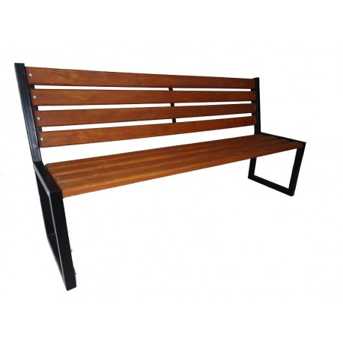

- Do 2 szt. koszy na śmieci - kosz na śmieci preferowana wysokość ok.110 cm, ok. średnica 40 cm, pojemność wkładu ok. 45 l, wkład odeskowany, stelaż malowany proszkowo.
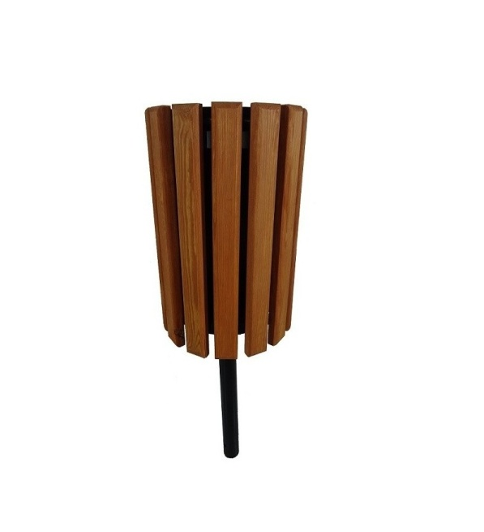

- Proponowane obrzeże na rabaty
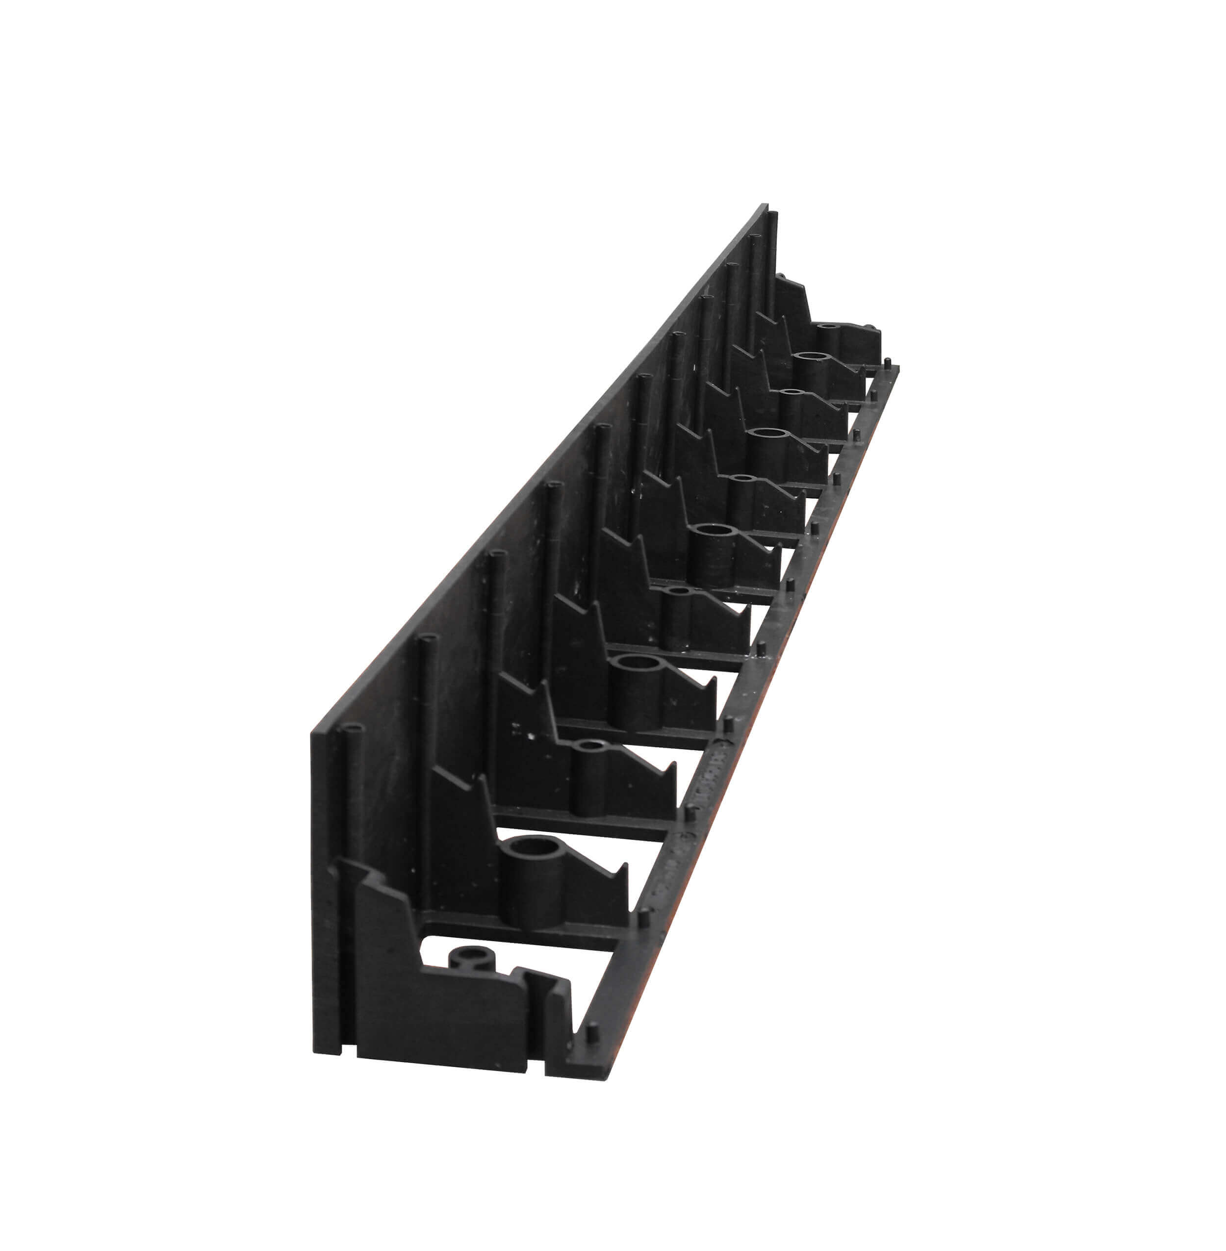
Obszar B
Nasadzenia w postaci 3 rabat o pow. Ok.20 m2 każda, składająca się z roślin dostosowanych do siedliska rozmieszczonych tak, aby nie zasłaniały
widoczności od strony ulic Niepodległości i Legionów - na łuku

Proponowane byliny: - na rabaty:

Jeżówka purpurowa

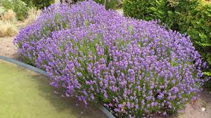 Lawenda wąskolistna

Perowskia

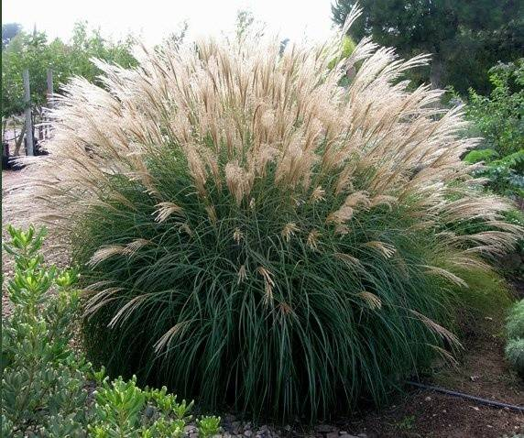 Miskant chiński

Kostrzewa sina

Rozplenica japońska

Mikołajek płaskolistny

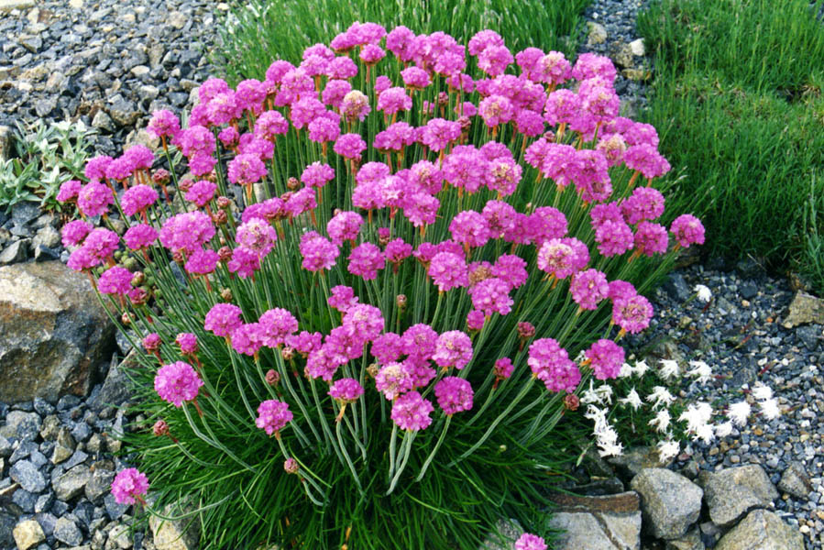 Zawciąg nadmorski
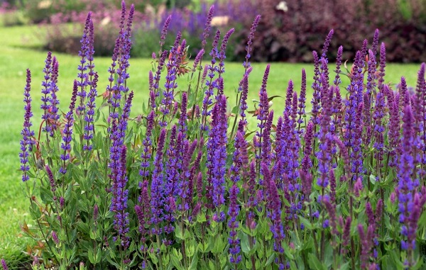 Szałwia lekarska

Drzewa:
Lipa odmiana kolumnowa , klon pospolity, brzoza ok. 6szt. lub inne - do uzgodnienia z Zamawiającym.
1.4.1.4. Roboty związane z renowacją trawników

Po zakończeniu prac budowlanych, montażowych i wykonaniu nasadzeń roślin, należy przystąpić do odtworzenia zniszczonego podczas robót trawnika. Trawnik należy uzupełnić trawą z siewu na wcześniej przygotowane pod trawnik podłoże.
Wykonawca wykona na własny koszt wszystkie prace renowacyjne w związku ze zniszczeniami jakie powstały podczas robót po wcześniejszym uzgodnieniu i zaakceptowaniu przez Zamawiającego.
Wykonawca powinien:
Dowieźć ziemię pod renowację i założenie trawnika, rozłożyć ją równomiernie – grubość 5cm na całej powierzchni, wyrównać i zwałować powierzchnię. Należy pamiętać, że docelowy poziom trawnika musi być niższy o ok. 2cm od wysokości ścieżki spacerowej. Ziemię trzeba zwałować i wysiać mieszankę trawy. Siew powinien odbywać się w dni bezwietrzne, przy dużej wilgotności. Wysianą trawę należy przykryć cienką warstwą ziemi (do 1cm) i podlać. Podlewanie powinno odbywać się regularnie przez ok.14 dni, do momentu, aż trawa wzejdzie. Strumień wody powinien być dobrany tak, aby nie spowodował wymycia ziaren trawy. Trawę należy podlewać, aż jej wysokość osiągnie ok. 10cm, potem należy ja skosić na długość ok.4- 5 cm.
1.4.2. Kolizje z infrastrukturą.
Na terenie wskazanym przez Zamawiającego znajduje się poziemna sieci uzbrojenia. Wykonawca musi tak prowadzić prace, aby nie doszło do ich uszkodzenia oraz , by prace zostały prowadzone w odpowiedniej odległości .

2. Opis wymagań Zamawiającego w stosunku do przedmiotu zamówienia.
Jeżeli po opracowaniu dokumentacji przez Wykonawcę pojawi się potrzeba wykonania robót, które nie zostały zawarte w Opisie przedmiotu zamówienia Wykonawca zobowiązuje się do ich wykonania w cenie wynikającej z umowy.
2.1. Ogólne wymagania formalno – prawne.
- Projekt musi być zgodny z obowiązującymi przepisami polskiego prawa. Projekt musi być zgodny z uzgodnieniami, decyzjami, opiniami oraz obowiązującymi przepisami mającymi zastosowanie przy realizacji projektu.
- Wykonawca jest zobligowany do używania materiałów posiadających atesty, świadectwa dopuszczenia do stosowania. Wszystkie materiały oraz elementy małej architektury muszą uzyskać akceptację Zamawiającego. Wszystkie atesty, muszą być dołączone do dokumentacji. Dostarczenie wszystkich materiałów i urządzeń, leży po stronie Wykonawcy.
- Urobek powstały w trakcie prac Wykonawca wywiezie poza teren robót a jego zagospodarowanie będzie zgodne z Ustawą z dnia 27 kwietnia 2001r. o odpadach (Dz.U. 2021 poz. 779). Wykonawca jest zobligowany do przekazania Zamawiającemu ilości i kodów przekazanych odpadów do instalacji, z którą ma podpisaną umowę na ich odbiór.

2.2. Wymagania i wytyczne dotyczące opracowania dokumentacji.
2.2.1. Przedmiot prac projektowych.
Zamawiający oczekuje, że Wykonawca w ramach zamówienia:
A. Dokona:
- Rozeznania obecnego stanu terenu oraz innych niezbędnych działań dla prawidłowego wykonania przedmiotu zamówienia.
B. Uzyska:
- Komplet dokumentów projektowych niezbędnych do realizacji przedmiotu zamówienia .
- Inne niezbędne dokumenty i wystąpienia dla prawidłowej realizacji zamówienia
C. Przygotuje:
- Wniosek o zgłoszeniu robót budowlanych/pozwolenie na budowę
- Oraz inne niezbędne dokumenty i wystąpienia dla prawidłowej realizacji zamówienia.

D. Wykona:
- 2 wersje koncepcji projektu z wizualizacjami zgodnymi z wytycznymi oraz inne niezbędne dokumenty dla prawidłowej realizacji zamówienia
E. Prowadzić będzie nadzór autorski.
F. Zapewni:
- Nasadzenie materiału roślinnego przewidzianego w projekcie.

Zamawiający zastrzega sobie prawo do:
- Konsultacji i wnoszenia swoich uwag na każdym etapie prac organizacyjnych
i projektowych.
- Wglądu do dokumentów uzyskiwanych przez Wykonawcę oraz sprawdzania postępu prac.

2.2.2. Zabezpieczenie zieleni na terenie robót.
Najbardziej rekomendowanym sposobem zabezpieczenia roślinności przeznaczonej do zachowania na obszarze robót jest wygrodzenie w obszarze bezpośrednio przylegającym dla:

- drzew – obszar rzutu koron powiększony o min. 1m,
- krzewów lub grup krzewów- jako powierzchnia tej grupy plus 0,5m.

Jeżeli nie ma możliwości wydzielenia SOZ z powodu bliskiej odległości od ciągów pieszych należy wygrodzić chociaż minimalną strefę lub w ostateczności zastosować odeskowanie pni.

W strefie ochrony zieleni zakazuje się:
- wjazdu, parkowania pojazdów,
- poruszania się pieszych,
- pracy sprzętem mechanicznym,
- odkładania urobku,
- magazynowania materiałów i sprzętu,
- zanieczyszczenia gleby przez wylewanie, wysypywanie pozostałości budowlanych, olejów , paliw itp.
- zmiany poziomu gruntu, zagęszczania gruntu.

2.3. Uszczegółowienie zakresu prac projektowych.

Obowiązki Wykonawcy:
- Wykonana dokumentacja powinna być kompletna z punktu widzenia celu, któremu ma służyć. Musi zawierać wszystkie uzgodnienia wynikające z obowiązujących przepisów, opinie i zgody. Posiadać oświadczenie Wykonawcy podpisane przez projektantów odpowiedzialnych za spełnienie tych wymagań, że zostały wykonane zgodnie z umową, obowiązującymi przepisami i w stanie kompletnym z punktu widzenia celu, któremu ma służyć.
- Wykonawca zobowiązany jest do sygnalizowania problemów wynikających
z realizacji zamówienia na każdym jego etapie, do uczestniczenia w spotkaniach
i rozwiązywaniu trudności.
- Wykonawca zobowiązuje się do wykonania zamówienia zgodnie z zasadami współczesnej wiedzy technicznej, obowiązującymi przepisami i normami.
- W przypadku utraty ważności dokumentów wymaganych do realizacji zadania, Wykonawca zobowiązany jest do pozyskania ich w trakcie trwania umowy.

Forma składania dokumentacji Zamawiającemu:

- Dokumentacja winna być sporządzona także w formie elektronicznej.
- Dokumentacja w wersji papierowej powinna być oprawiona w formie pozwalającej na zachowanie kompletności opracowania.
Wykonawca przekaże Zamawiającemu dokumentację w ilości:

- Projekt wykonany w 2 egz. W formie papierowej oraz 1 egz. W formie elektronicznej

2.4. Dokumentacja powykonawcza.
Wykonawca opracuje dokumentację powykonawczą odbiorową w formie papierowej w 2 egzemplarzach i dostarczy ją nie później, niż w dniu zgłoszenia odbioru końcowego.
- Dokumentem potwierdzającym przyjęcie przez Zamawiającego wykonanych prac projektowych jest protokół zdawczo – odbiorczy podpisany przez obie strony.
- Protokół zdawczo odbiorczy stanowi podstawę do zafakturowania wynagrodzenia za odebrany przedmiot umowy . Wypłata wynagrodzenia nastąpi po zatwierdzeniu przez Zamawiającego wykonanych prac projektowych i wystawieniu faktury przez Wykonawcę z uwzględnieniem danych zawartych w umowie.
- Zapłata wynagrodzenia za wykonane prace nastąpi przelewem na konto Wykonawcy w ciągu 30 dni od daty doręczenia Zamawiającemu dokumentów rozliczeniowych wraz z protokołem odbioru potwierdzającymi wykonanie pracy przez Wykonawcę.
Zamawiający przewiduje bieżącą kontrolę. Kontroli podlegać będą w szczególności:
- Rozwiązania projektowe.
- Potwierdzonych za zgodność z oryginałem kopii gwarancji producentów na zastosowane materiały i wyroby budowlane oraz urządzenia techniczne.
- Niezbędnych danych i dokumentów potrzebnych do przekazania powstałych środków trwałych do eksploatacji i na majątek właściwym jednostkom organizacyjnym.
- Wykonawca zapewni roczną pielęgnację gwarancyjną ( pielęgnacja zgodnie ze sztuką ogrodniczą) na wszystkie posadzone rośliny.

2.5. Wymagania dotyczące prowadzenia robót i realizacji zamówienia.

Wykonawca w ramach wynagrodzenia zobowiązany jest do:
- wykonania przedmiotu umowy zgodnie z zaakceptowaną przez Zamawiającego dokumentacją projektową, przepisami prawa budowlanego, decyzjami, opiniami, uzgodnieniami oraz wiedzą techniczną,
- zabezpieczenia terenu z uwzględnieniem specyfikacji zamówienia,
- wyznaczenia miejsca składowania zaplecza budowy w miejscu jak najmniej uciążliwym dla użytkowników terenów przyległych,
- demontażu zaplecza budowy po zakończeniu prac oraz doprowadzenia terenu do wyglądu poprzedniego,
- zapewnienia stałego porządku i czystości wewnątrz i na zewnątrz budowy,
- zorganizowania i zabezpieczenia terenu tak, aby był widoczny .

Wykonawca ponosi pełna odpowiedzialność i jest zobowiązany do likwidacji szkód wyrządzonym osobom trzecim na terenie prowadzonych prac.
Zabezpieczenia na zimę , pielęgnacji roślin ( nawożenie, odchwaszczanie, opryski na szkodniki , uzupełnianie kory itd. – zgodnie ze sztuka ogrodniczą 0 przez 1 rok od daty podpisania protokołu odbioru.

2.5.1. Roboty związane z wykonaniem ścieżki spacerowej i placyku.
Na terenie opracowania zaplanowano ścieżki utwardzone.

W ramach robót związanych z budową nawierzchni utwardzonych należy wykonać:
- korytowanie terenu pod obrzeża betonowe i nawierzchnię,
- zagęszczenie gruntu rodzimego z wyprofilowaniem spadków,
- wykonanie podbudowy,
- montaż obrzeży betonowych ,
- położenie nawierzchni utwardzonej zgodnie z wymogami budowlanymi
i wyprofilowaniem spadków.

Podczas prowadzenia prac przy budowie ścieżek należy uwzględnić i uzupełnić ubytki ziemi powstałe na skutek prowadzenia prac.

Wymagania materiałowe:

- ziemia urodzajna – wierzchnia warstwa gleby (próchnica, humus) zdjęta
z korytowania pod nawierzchnie utwardzane lub ziemia urodzajna z domieszką kompostu i piasku.

2. 5.2. Roboty związane z montażem elementów małej architektury.
Należy dowieźć na miejsce robót elementy małej architektury i zamontować je zgodnie z projektem na wcześniej przygotowanych fundamentach lub zgodnie z zaleceniami producenta.

2.5.3. Roboty związane z uzupełnieniem warstw gruntu.
W zależności od warunków i wytycznych projektu należy rozścielić warstwę gruntu
w przypadku różnic w nawierzchni. Rozścielana warstwa gruntu winna mieć około 5 - cm miąższości do końcowego wyprofilowania terenu.

Wymagania materiałowe:
- ziemia urodzajna – wierzchnia warstwa gleby (próchnica, humus) zdjęta
z korytowania pod nawierzchnie utwardzane lub ziemia urodzajna z domieszka kompostu i piasku.

2.5.4. Roboty związane z założeniem szaty roślinnej i uprawą gleby.
Przygotowanie terenu pod nasadzenia.
Teren przygotować w następujący sposób:
- zdjąć nakład ziemi wraz ze wszystkimi zanieczyszczeniami jak, gruz, szkło, kamienie itp.
- Wywieźć urobek,,
- ręczne lub mechaniczne przekopanie gruntu na głębokość 25cm poza rzutem koron drzew,
- ręczne lub mechaniczne przekopanie gruntu na głębokość 10cm pod koronami drzew. Jeżeli będą korzenie w płytszych warstwach ziemi nie należy przekopywać terenu.

2.5.5. Wykonanie rabat.
Wytyczenie rabat w terenie:
- przygotowanie terenu pod sadzenie – usunięcie darni,
- założenie obrzeży,
- nawiezienie warstwy urodzajnej ziemi, - grubość min. 5cm na całej powierzchni,
- rozłożenie agrowłókniny i przypięcie jej szpilkami,
- posadzenie roślin, obsypanie ich ziemią, zmieszaną z hydrożelem, dociśnięcie rośliny w dole i ewentualne uzupełnienie ziemi,
- głębokość sadzenia - taka na jakiej rosły w szkółce,
- podlanie roślin po posadzeniu,
- mulczowanie korą całej rabaty po posadzeniu roślin – warstwa 5cm, kora średnio lub drobno mielona, przekompostowana, rabata powinna być obniżona o ok. 2cm od poziomu gruntu.

Wymagania materiałowe:
- rośliny zawsze zaopatrzone w etykiety z nazwą polską i łacińską, na których będą opisane właściwości i wymagania sadzonek,
- kora drobno mielona lub średnio mielona bez śladów zagrzybienia.
- ziemia urodzajna wilgotna, wolna od zanieczyszczeń, kamieni itp.

W projekcie należy zastosować gatunki dostosowane do siedliska, wymagań co do światła, pH gleby, gatunki przede wszystkim rodzime wpisujące się w istniejący krajobraz.

2.5.6. Sadzenie drzew i krzewów.
Sadzenie pojedynczych drzew i krzewów należy wykonać po wytyczeniu miejsc
w terenie zgodnie z projektem. Głębokość dołu sadzeniowego winna być równa wysokości bryły korzeniowej. Szyja korzeniowa powinna znajdować się na poziomie gruntu, ewentualnie 5cm nad nim. Całkowita zaprawa dołów ziemią urodzajną. Należ wyprofilować spadek, tak aby woda z podlewania spływała do bryły korzeniowej. Misy o promieniu 0,5m należy wyściółkować średnio zmieloną korą o grubości 5cm.Podlać rośliny po posadzeniu (około 5 do 10l wody). Każde drzewo po posadzeniu umocnić przynajmniej dwoma palikami i przymocować taśmami. Paliki winny być wbite w grunt na głębokość 50cm. Taśmy należy mocować tuż pod koroną drzew, na1m wysokości. Taśmy mocujące nie mogą ocierać żadnej części drzewa. Wymagania co do ziemi zastosowanej do sadzenia oraz kory do ściółkowania takie jak w przypadku sadzenia roślin na rabatach.
Wykonawca ma obowiązek powiadomić Zamawiającego o terminie sadzenia, aby Zamawiający mógł udokumentować prace ulegające zanikowi.

Materiał roślinny spełniający wymagania:
- bryła korzeniowa uformowana odpowiednio, nieprzesuszona, zwarta, proporcjonalna do części nadziemnej,
- korona prawidłowo uformowana, jeden wyraźny przewodnik, gałęzie boczne pod odpowiednim kątem,
- pień prosty bez oznak żerowania szkodników, obwód 15cm na wysokości 100cm,
- liście zielone, zdrowe bez oznak bytowania szkodników i grzybów.

2.5.7.Wymagania dotyczące zakładania nowych trawników.
- warstwa żyznego humusu pod darń – min 5cm,
- teren pod trawniki musi być czysty pozbawiony gruzu, kamieni, resztek roślinnych
i wszelkich zanieczyszczeń.

2.5.8. Prace pielęgnacyjno- gwarancyjne.
Po odbiorze końcowym robót Wykonawca zobowiązany jest do rocznego utrzymania roślin posadzonych w ramach zadania. Zabiegi wykonywane w tym czasie na roślinach są dostosowane do wieku, potrzeb i warunków pogodowych. Cięcia pielęgnacyjne drzew
i krzewów powinny odbywać się zgodnie z zasadami sztuki ogrodniczej. W ciągu całego sezonu wegetacyjnego należy wywozić urobek. Do zadań Wykonawcy należy także uzupełnienie korą rabat oraz usuwanie chwastów.

Obowiązki Wykonawcy:
- wyrównanie i uzupełnienie mulczu,
- nawożenie – dwukrotne, w sezonie zasilanie nawozem wieloskładnikowym NPK
w ilości zgodnej z zaleceniami producenta, w terminie uzgodnionym
z Zamawiającym,
- wykonanie oprysku środkami grzybobójczymi i owadobójczymi (wg potrzeb) po uzgodnieniu z Zamawiającym, nie powodując zagrożenia dla zdrowia ludzi, zwierząt
i środowiska, a w szczególności takimi środkami, które nie zawierają substancji aktywnych stwarzających takie zagrożenie. Wykonawca wykona opryski przy użyciu opryskiwacza lub podlewania – środkiem o stężeniu wskazanym przez producenta, w pochmurny i bezwietrzny.
Wykonawca musi posiadać zezwolenie na dopuszczenie środka ochrony roślin do obrotu,
- podlewanie rabat w godzinach popołudniowych lub wczesnym rankiem, rozproszonym strumieniem wody,
- usuwanie suchych kwiatostanów
- wycinanie suchych pędów
- bieżąca wymiana roślin , które zamarły,
- odchwaszczanie rabat

Do obowiązków Wykonawcy należy również:
- uwzględnienie ryzyka zmian w aktach prawnych, przepisach technicznych
i konieczności uwzględnienia ich w opracowaniu wszystkich dokumentów powstałych w wyniku realizacji zamówienia,
- wszystkie materiały, urządzenia i sprzęt dostarcza Wykonawca,
- materiały pochodzące z rozbiórek chodnika oraz demontażu postumentu należy wywieźć poza teren budowy i zagospodarować zgodnie z zasadami utylizacji i składowania określonych w Ustawie z dnia 27 kwietnia 2001r. o odpadach Dz. U 2021, poz.779 tj. ze zm.)
- Wykonawca zawrze w swoich cenach wszystkie koszty związane ze składowaniem, recyklingiem , utylizacją odpadów
- Wykonawca musi zapewnić w zespole udział projektantów posiadających odpowiednie uprawnienia. Wykonawca wykaże , że dysponuje zespołem osobowym składającym się z niżej wymienionych osób, przy czym Zamawiający dopuszcza łączenie funkcji w tym:
- co najmniej jedna osobę posiadającą wyższe wykształcenie na kierunku architektura krajobrazu i uprawnienia do projektowania w specjalności architektonicznej, a także posiadającej co najmniej 3 letnie doświadczenie zawodowe.

2.6. Wymagania w zakresie ochrony przyrody.
Zakazuje się na terenie inwestycji przycinania koron oraz systemów korzeniowych drzew i krzewów, przekraczania Stref Ochrony Zieleni, zanieczyszczania gleby oraz wód podziemnych. Wszystkie prace związane z zabezpieczeniem drzew i krzewów powinny być wykonane w sposób uniemożliwiający mechaniczne uszkodzenie roślin.

II .CZĘŚĆ INFORMACYJNA

1. Informacje ogólne.
Zamawiający informuje, że jest zobowiązany stosować postanowienia wynikające
z Ustawy z dnia 11 września 2019r. PZP ( Dz. U. 2022, poz.1129 ).
Przekazanie Wykonawcy terenu nastąpi protokołem przekazania po dokonaniu przez Wykonawcę skutecznego zgłoszenia prac. Wykonawca zorganizuje zaplecze budowy we własnym zakresie i na własny koszt.

2. Oświadczenie Zamawiającego stwierdzające jego prawo do dysponowania nieruchomością na cele związane z zielenią.
Zamawiający oświadcza, iż działki objęte projektem zagospodarowania stanowią własność Gminy Skarżysko – Kamienna. Na obszarze opracowania nie obowiązuje Miejscowy Plan Zagospodarowania Przestrzennego.
3. Przepisy prawne i normy związane z projektowaniem i wykonaniem zamówienia.
Przedstawiony poniżej wykaz aktów prawnych i przepisów, Wykonawca powinien uwzględnić w trakcie realizacji niniejszego zamówienia nie jest zbiorem zamkniętym. Wykonawca jest zobowiązany do uwzględnienia, również inne akty prawne niż wymieniono w poniżej, jeżeli okaże się to konieczne trakcie realizacji niniejszego zamówienia.

4. Prawa Zamawiającego.
Zamawiający zastrzega sobie prawo do konsultacji i wnoszenia swoich uwag na każdym etapie prac organizacyjnych i projektowych oraz wglądu do dokumentów uzyskiwanych przez Wykonawcę oraz sprawdzania postępu prac.

5. Inne posiadane przez Zamawiającego informacje i dokumenty niezbędne do zaprojektowania i wykonania robót.
- Koncepcja graficzna zagospodarowania terenu skweru u zbiegu ulic Legionów i Niepodległości.

III. ZAŁĄCZNIKI
Załącznik nr 1 – wstępna koncepcja zagospodarowania terenu u zbiegu ulic Legionów i Niepodległości

Załącznik Nr 1

Wstępna koncepcja zagospodarowania skweru

